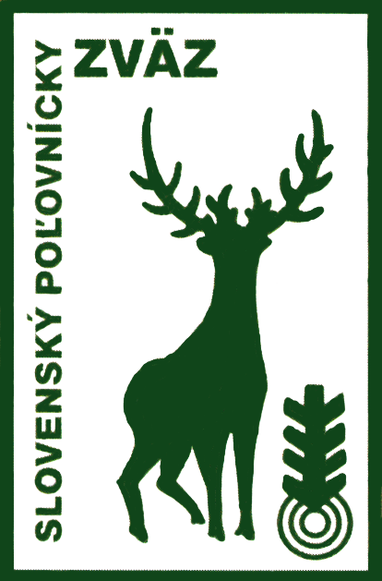
PROPOZÍCIE

Medzinárodný festival filmov s tematikou
"Poľovníctvo a ochrana prírody Hubertlov – Levice 2009"
V roku 2009 sa v rámci Levických poľovníckych dní uskutoční XIV. ročník súťažnej prehliadky filmov s tematikou poľovníctvo a ochrana prírody, ktorá bola v roku 2005 vyhlásená za Medzinárodný festival filmov.
Počas predchádzajúcich trinástich ročníkov sme mali možnosť vzhliadnuť 221 filmov od skvelých slovenských, ale aj zahraničných autorov súťažiacich v jednotlivých kategóriách, ktoré nám dovolili vzhliadnuť prostredníctvom objektívu kamery rozmanitosť prírody. Vzniká nám tak zaujímavá a náučná zbierka filmov, z ktorých mnohé sa môžu stať kvalitnou pomôckou pri skvalitňovaní poľovníckej praxe, pri výchove mladých adeptov poľovníctva a zároveň presvedčiť širokú nepoľovnícku verejnosť o nezištnej činnosti poľovníkov v prospech prírody.
Počas XIV. ročníka budú všetky súťažiace filmy hodnotené porotou za prítomnosti verejnosti, prítomných návštevníkov LPD, ktorí tak budú mať možnosť pozrieť si všetky filmy prihlásené na festival a zároveň odovzdať svoj hlas filmu, ktorý sa im zdá najzaujímavejší, najviac podľa jeho názoru zachytávajúci podstatu, ktorú prináša tento festival, a to tematiku poľovníctva a ochrany prírody. Autor filmu s najväčším počtom hlasov divákov budú odmenený Cenou diváka.
Ako ďalšie mimoriadne ceny budú udelené: cena SPZ za prínos pre vzdelávanie, cena TV Markíza, Halali, Hubertlov, Msks Levice, OkO SPZ Levice a cena Lesy SR.
Následne budú všetky víťazné filmy premietané počas celého konania Levických poľovníckych dní.
Kritériá pre XIV. ročník Medzinárodného festivalu filmov s tematikou poľovníctvo a príroda Hubertlov – Levice 2009:

do 17.3.2009 | súťažiaci sa môžu do súťaže prihlasovať a zasielať svoje filmy na adresu:
Slovenský poľovnícky zväz - ústredie,
Štefánikova 10, 81105 Bratislava,
tel. č.: 02/57 20 33 11, 57 20 33 17
fax.č.: 02/57 20 33 15
e-mail: legislativa@polovnictvo.sk, sekretariat@polovnictvo.sk
20.3.2009  9:00 – 15:00 hod. | Hodnotenie súťažných filmov porotou  Porota si vyhradzuje právo na posun času ukončenia podľa počtu prihlásených filmov
26.3.2009  od 14:00 hod. | Vyhlásenie výsledkov festivalu (DK Družba v Leviciach – kinosála)
26.3.2009  od 14:00 hod. | Pri vyhodnotení bude premietnutý víťazný film
28.3.2009 | Odborný seminár s názvom „Trvaloudržateľné poľovníctvo“
28.3.2009 | Počas prestávky seminára sa premietne víťazný film
30.3. – 3.4.2009 | Verejná projekcia víťazných filmov  (DK Družba v Leviciach – kinosála)  Čas projekcie, názov filmu a meno autora budú uvedené na programových plagátoch MsKS Levice

Súťažné kategórie:
1. Dokumentárny film a náučno-metodický
2. Príroda a zver
3. Domáce video – filmové začiatky

Zaradenie do príslušnej kategórie určí autor. Porota si vyhradzuje právo súťažný snímok preradiť do inej kategórie podľa vlastného uváženia.
Technické podmienky:
Do súťaže sa môžu zaslať filmy na VHS kazete, alebo DVD nosiči, i formát MPG.
Odporúčaná minutáž filmu je do 20 minút. Ideálna dĺžka filmu je 10 – 15 minút.
Nábeh a ukončenie filmu musí byť tmou.
Zahraniční súťažiaci (okrem ČR), musia k filmu priložiť aj strojom písaný text filmu v jazyku autora.
Vhodné je, ak súťažiaci aj v kategórii „Domáce video – filmové začiatky“, podľa svojho scenára film aspoň amatérsky zostrihá, čím vynechá rozmazané, roztrasené zábery, film otitulkuje a ozvučí.
Odborná porota bude posudzovať unikátnosť záberov, kultúrnu, etickú a estetickú úroveň, réžiu, strih, technickú i odbornú náročnosť, zmysluplné využitie minutáže, originálnosť, vystihnutie námetu a názvu, vhodný výber zvukov, hudby a pod.

Organizátori XIV. ročníka Medzinárodného festivalu filmov s tematikou poľovníctvo a príroda Hubertlov – Levice 2009:

- Slovenský poľovnícky zväz
- Okresná organizácia SPZ Levice
- MsKS Levice
- Hubertlov, vydavateľstvo poľovníckej literatúry
- Halali, redakcia TV relácie
Odborný garant: Osvetová komisia pri Slovenskom poľovníckom zväze

Organizačný výbor:

Predseda poroty: | I. Šuba
Členovia poroty: | E. Kanasová – MsK Levice
Členovia poroty: | L. Dugovič, J. Hlásnik – MP SR
Členovia poroty: | A. Kaššák – Halali
Členovia poroty: | M. Bukoven – OsK SPZ Levice
Členovia poroty: | P. Lihocký – Hubertlov
Členovia poroty: | M. Kirner - kameraman  F. Takács – Poľovnícka informačná databáza
Členovia poroty: | Lesy SR
Ocenenia:
Víťazi každej kategórie obdržia vecné ceny, diplom, pohár a vecnú cenu Hubertlovu.
Porota vyberie z víťazov kategórií absolútneho víťaza, ktorý získa Putovný pohár Hubertlovu a vecnú cenu Hubertlovu.
Mediálni partneri:
Hubertlov, vydavateľstvo poľovníckej literatúry
Halali, redakcia TV relácie
Poľovnícka informačná databáza
Poľovníctvo a rybárstvo
Naše poľovníctvo
Myslivosť
Svet Myslivosti
Nimród
Magasles
LES & Letokruhy
Lesník

